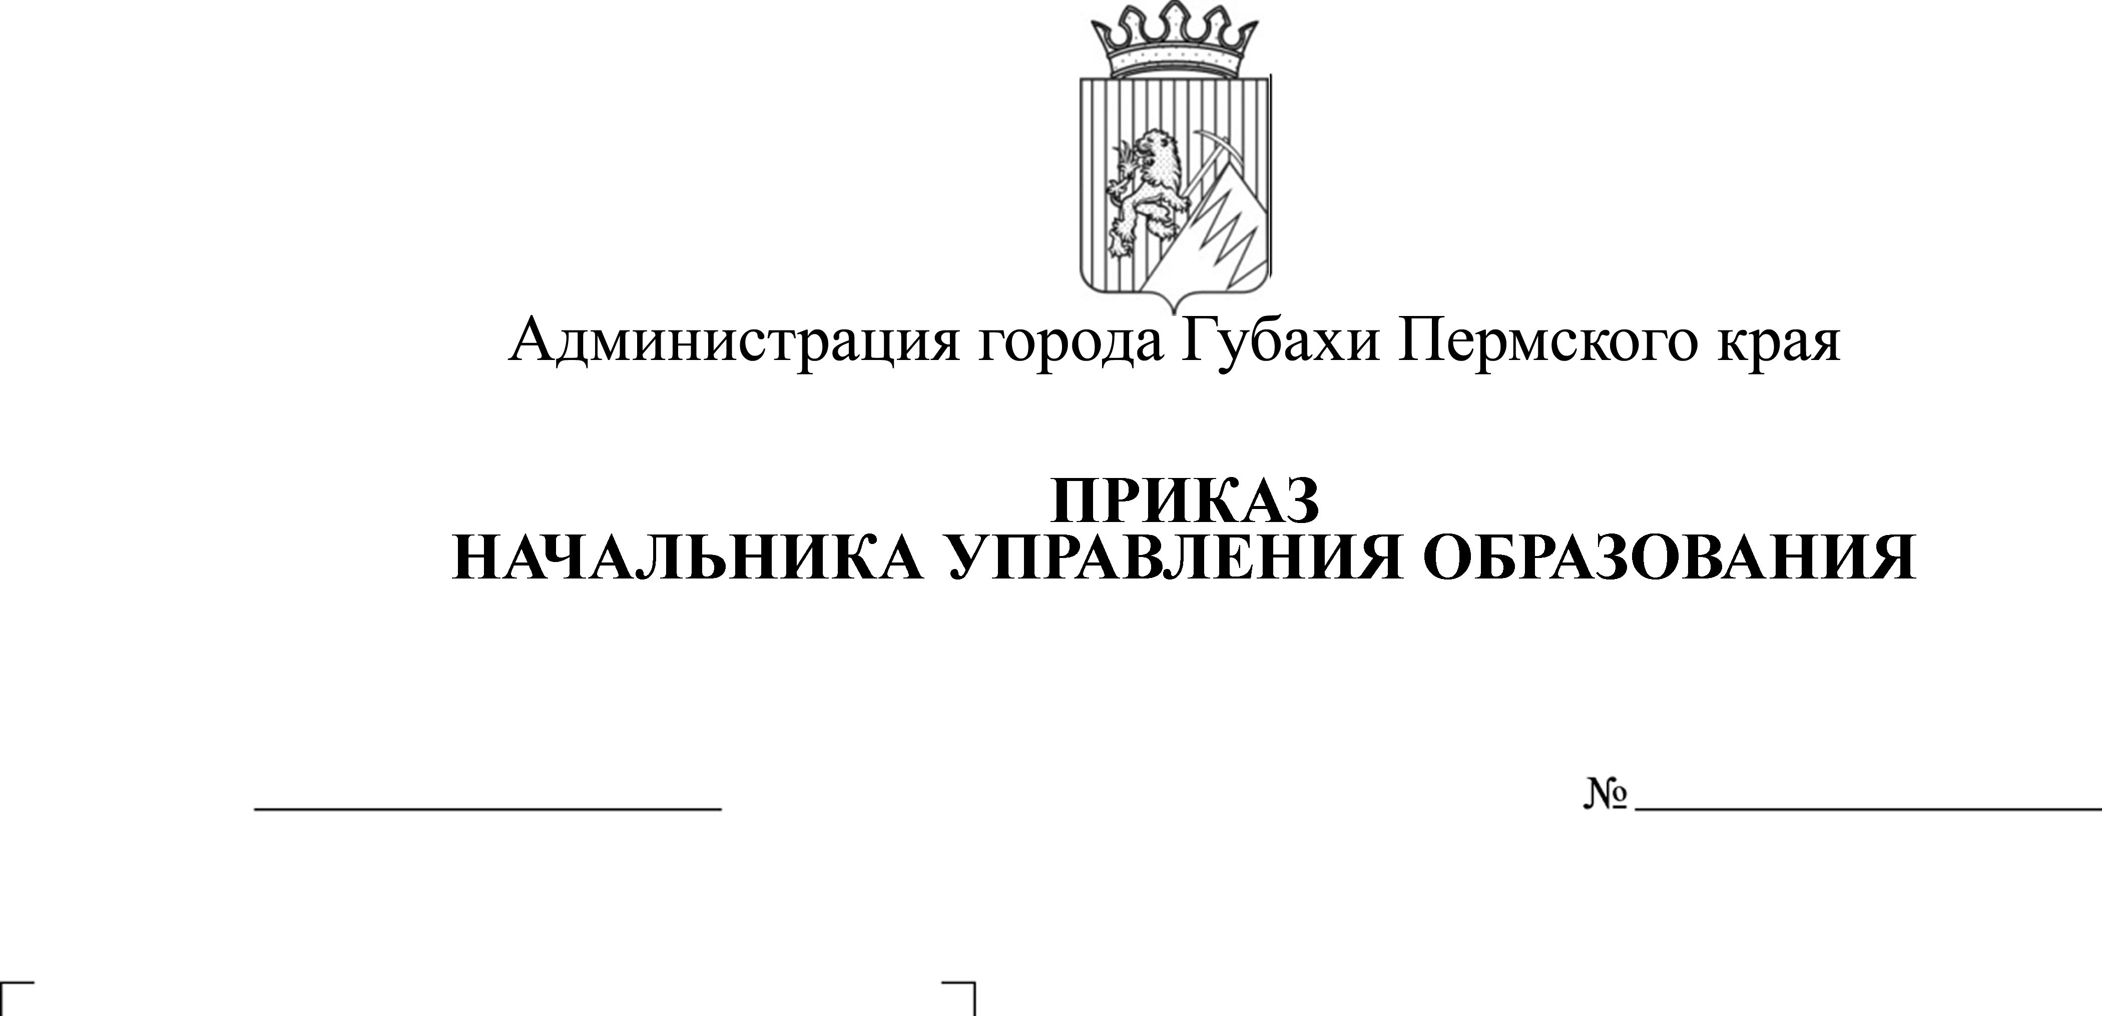
13.01.2017
СЭД-148-01-06-5
Об утверждении мероприятий по проведению Года экологии в 2017 году

Во исполнении Указа Президента Российской Федерации от 05.01.2016г. №7 «О проведении в Российской Федерации Года экологии» в целях нравственно-экологического воспитания детей, пропаганда бережного отношения к окружающей среде
ПРИКАЗЫВАЮ
- Утвердить прилагаемый план мероприятий, приуроченных к Году экологии.
- Руководителям образовательных организаций внести в план мероприятий по Году экологии, обеспечить участие.
- Контроль исполнения возложить на главного специалиста по дополнительному образованию и воспитательной работе И.А.Дорофееву.

Начальник управления С.В.Баскакова

С приказом ознакомлен
главный специалист И.А.Дорофеева

УТВЕРЖДЕН
приказом начальника
управления образования
от 13.01.2017 № СЭД-148-01-06-5

План
мероприятий по проведению Году экологии в образовательных организациях в 2017 году

№ п/п | Наименование мероприятия | Сроки проведения мероприятия | Ответственный исполнитель
 | 1. Формирование экологической культуры, развитие экологического образования и воспитания
1 | Организация и проведение мероприятий (классные часы, викторины, внеурочная общественно-полезная деятельность обучающихся). | в течение года | классные руководители
2 | Участие в муниципальном этапе «Экология. Творчество. Молодежь» краевого конкурса. | декабрь | Сперанская Г.И., руководитель городского центра «Экватор»
3 | Участие во всероссийском экологическом форум «Зеленая планета 2017». | в течение года | зам. руководители по ВР и классные руководители
4 | Проведение городского конкурса детских творческих работ «Моя Земля» для учащихся 5-7 классов. | февраль | Дорофеева И.А., главный специалист
5 | Участие во всероссийской волонтерской акция «100 добрых дел заповедной России». |  | зам.руководители по ВР и классные руководители
6 | Реализация эколого-просветительского проекта «Школа юного эколога». | февраль - ноябрь | Дорофеева И.А., главный специалист
7 | Проведение городского конкурса детских творческих работ «Лес глазами детей» для учащихся 1-4 классов. | февраль | Дорофеева И.А., главный специалист
8 | Участие в акции «Час Земли» (выключи свет на час). | 25 марта | классные руководители
9 | Фотоконкурс «Природа в фокусе» для учащихся 1-4 классов  5-7классов. | апрель | Дорофеева И.А., главный специалист
10 | Проведение уличной фотовыставки «Губаха - заповедная». | май-июнь | Сперанская Г.И., руководитель городского центра «Экватор» Дорофеева И.А., главный специалист
11 | Проведение городского познавательно-развлекательного мероприятия «Наш дом - планета Земля» для начальной школы . | май | Дорофеева И.А., главный специалист
12 | Проведение книжных выставок «Завещано беречь нам этот мир», посвященных Всемирному дню Земли», «Заповедники России -100 лет истории». | апрель | школьные библиотеки
13 | Акция, посвященная международному дню птиц «Подари птице дом!». | апрель | зам. руководители по воспитательной работе  классные руководители
14 | Общероссийские Дни защиты от экологической опасности  проведение мероприятий, приуроченных к датам экологического календаря:  *День Воды-22марта  *День птиц-01 апреля  День Земли-22апреля  День ООС-05 июня | согласно экологическому календарю | зам. руководители по воспитательной работе  классные руководители
15 | участие и проведение всероссийской акции «Покорми птиц», «Природа и мы», «Зеленая весна», «Мы чистим мир». | в течение года | зам. руководители по воспитательной работе  классные руководители
16 | Проведение акции «Чистый берег». | июнь | руководители ЛТО
17 | Проведение акции «Зеленый автобус» (размещение детских рисунков в общественном транспорте). | с 1-31 мая | зам. руководители по воспитательной работе  классные руководители
18 | Проведение конкурс эссе «Наш дом - планета Земля» для учащихся 8 классов. | апрель - май | Дорофеева И.А., главный специалист
19 | Организация и проведение конкурса экологических листовок «Сохраним природу». | апрель - май | Сперанская Г.И., руководитель городского центра «Экватор»
20 | Всероссийская акция «Марш Парков». | апрель | Сперанская Г.И., руководитель городского центра «Экватор»
21 | Слет Юных экологов. | март | Сперанская Г.И., руководитель городского центра «Экватор»  активисты «ШАГа»
22 | Участие в международной акции «День лесов». | 21 марта | зам. руководители по воспитательной работе  классные руководители
23 | Участие в научно практической конференции «Развитие системы особо охраняемых природных территорий России в Пермском крае». | март | Центральная библиотека  управление образования
24 | Десант «Чистый город». | май | зам. руководителей по ВР
25 | «Зеленая смена» в рамках «Летней кампании-2017». | июнь - август | руководители ЛДП, ЛТО
26 | Акция «Зеленый марш». | июнь | Сперанская Г.И., руководитель городского центра «Экватор»  руководители ЛТО
27 | Флеш-моб «Друзья заповедных островов». | 05 июня | активисты «ШАГа, Центр «Экватор»
28 | Экологический марафон «Вместе на чистой Земле». | май-июнь | Сперанская Г.И., руководитель городского центра «Экватор»  Дорофеева И.А., главный специалист  руководители профильных лагерей
29 | Конкурс пришкольных территорий «Экология начитается со школьного двора». | май | зам. руководителей по ВР
30 | Конкурс плакатов «Сохрани мир вокруг себя». | июль | Дорофеева И.А., главный специалист,  руководители лагерей дневного пребывания
31 | Участие в акции «Всемирный день без автомобиля». | 22 сентября | зам. руководителей по ВР
32 | Выставка поделок «Осенние фантазии». | сентябрь | Сперанская Г.И., руководитель городского центра «Экватор»  Дорофеева И.А., главный специалист
33 | Проведение Единого урока «Капля воды – весь мир». | 01 октября - 20 октября | классные руководители
34 | Проведение городского конкурса экологических проектов «Человек на Земле» для учащихся 7-8классов. | октябрь | Сперанская Г.И., руководитель городского центра «Экватор»
35 | Проведение круглого стола для учащихся старших классов «Спасти и сохранить». | декабрь | Сперанская Г.И., руководитель городского центра «Экватор»  Дорофеева И.А., главный специалист

